

Social

Social I

Título do documento

Sumário

1. Introdução 3

1.1. Objetivos do Treinamento 3

2. Social Fluig 3

3. Seguir e ser Seguido 4

4. *Chat* 5

5. Ações em Posts 6

6. *Hashtag* 8

7. Mencionar Pessoas e Comunidades 12

8. Galerias 16

9. Comunidades 18

9.1. Funcionamento 18

9.2. Acesso 18

9.3. Participando 20

9.4. Ação de Usuário em Comunidades 22

10. Administração e Moderação 24

11. Administração de Comunidades 25

11.1. Informações gerais 25

11.2. Abas de conteúdo e segurança 26

12. Galerias 29

13. Formulários 30

14. Artigo 33

15. Categorias de Artigos e Formulários 36

15.1. Gerenciar Usuários 38

15.2. Ações de Administração e Moderação 39

16. Conclusão 42

# Introdução

Olá!

Seja bem-vindo ao treinamento **Social I** do curso **Social** do **Fluig.**

# Objetivos do Treinamento

Ao término deste treinamento você terá conhecido mais sobre:

* Social Fluig.
* Seguir e ser Seguido.
* Ações.
* Mencionar Pessoas e Comunidades.
* Comunidades.
* Ação de Usuário em Comunidades.
* Administração e Moderação.
* Administração de Comunidades.
* Gerenciamento de Usuários.
* Ações de Administração e Moderação.

# Social Fluig

As redes sociais estão conquistando cada vez mais espaço e facilitando o compartilhamento de informações. Dessa forma, no Fluig, foram incluídos aspectos sociais e neste treinamento é possível entender e conhecer as principais funcionalidades sociais com foco aos conceitos de Relacionamento e Interação.

Na plataforma **Fluig,** é possível trabalhar com processos e documentos por meio de um ambiente colaborativo. Isso permite a combinação entre as comunidades e o relacionamento direto entre usuários, divulgando de modo simples as informações a partir de *posts*, imagens e vídeos.

Acompanhe a seguir os conceitos de relacionamento e interação adotados no Fluig, os quais podem ser realizados em perfis pessoais de usuários e/ou em comunidades.

# Seguir e ser Seguido

O recurso Seguir é utilizado para conectar dois usuários diretamente. Com esse recurso, o seguidor visualiza as publicações, comentários e demais ações de outra pessoa. Acompanhe o detalhamento desse recurso, ao clicar nas setas acima.

No exemplo apresentaremos a comunidade **Marketing Corporativo**. Na aba Conexões, no qual é possível visualizar os usuários participantes da comunidade e, no exemplo, desejamos seguir o usuário Rodrigo Garcia. Para isso, clica-se no botão **Seguir**, correspondente ao usuário.

Após selecionar a opção **Seguir**, é possível verificar que o botão está desabilitado, pois exibe a mensagem **Pedido Pendente**. Isso acontece, pois a solicitação de amizade depende de aprovação do usuário que será seguido, que pode **Aceitar** ou **Rejeitar** o convite. Quando o usuário aceita a solicitação de amizade, os posts da página poderão ser visualizados pelos seguidores.

No exemplo disposto, verifique que o usuário Administrador já segue o usuário Bruno. Caso o Administrador opte por não seguir mais o usuário, clica-se em **Deixar de Seguir**. Neste caso, o Administrador não segue mais o usuário Bruno. Porém o Bruno continuará seguindo o usuário Administrador até que este execute a ação **Deixar de Seguir** o usuário Administrador.

# *Chat*

O ***chat*** é uma funcionalidade que permite a interação instantânea entre vários usuários, por meio da troca de mensagens. As vantagens do ***chat*** estão na facilidade de busca pelo nome dos usuários online, ordenação por status, conversas em grupo e a opção ***Sair*** que desativa o ***chat***.

Na área de ***chat***, procure na lista o usuário com quem deseja interagir. Clique sobre o **nome** do usuário e uma janela lateral será aberta. Nesta tela, é possível enviar mensagens e ler as mensagens que são enviadas a você pelo usuário.

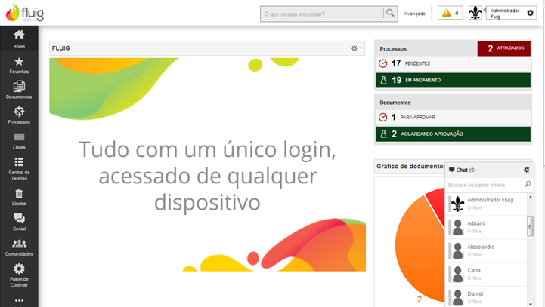

# Ações em Posts

A seguir visualize os recursos:

* Publicar.
* Comentar.
* Apoiar.
* Notificar
* Compartilhar

Acompanhe o detalhamento de cada elemento ao clicar nas setas acima ou nos ícones abaixo.

**Publicar**

É possível realizar publicações na *timeline* de comunidades e na *timeline* de usuários. Em ambas, para efetivar uma **Publicação**, insira o conteúdo no campo em destaque, não ultrapassando 600 caracteres, escolha o tipo de publicação, **Pública** ou **Privada** e clique em **Publicar**.

Após as publicações é possível **comentar, apoiar, denunciar** ou **remover** a publicação**.**

Vale destacar que na publicação em comunidades é possível publicar imagens, vídeos e documentos, o que não é possível na *timeline* de usuários.

**Comentar**

A opção **Comentar** é disponível em qualquer publicação a que o usuário possua acesso e funciona do mesmo modo que uma publicação comum, mas, em um comentário, somente é permitido texto plano (sem recursos de formatação).

**Apoiar**

O recurso **Apoiar** é utilizado para apresentar o interesse no *post* publicado.

Para apoiar um comentário ou *post*, clique em **Apoiar**, tornando o apoio público aos demais usuários.

Depois de apoiar um *post* ou comentário, é habilitada a funcionalidade **Cancelar Apoio**, a partir da qual é possível remover o nome do usuário da lista de pessoas que apoiaram essa publicação.

O apoio gera uma notificação ao seu autor.

**Notificar**

O recurso **Notificar** pode ser útil ao usuário que deseja acompanhar uma discussão sobre um assunto de seu interesse e ser notificado sempre que um outro usuário fizer algum novo comentário.

**Por exemplo:** um usuário da área de desenvolvimento de sistemas pode ser notificado a respeito de uma discussão técnica sobre uma nova tecnologia ou nova técnica de desenvolvimento.

Depois de marcar a opção **Notificar** em uma publicação, é habilitada a opção **Parar de Notificar**, a partir da qual é possível remover o nome do usuário da lista de pessoas que desejam receber notificações quando houver interação na publicação.

**Compartilhar**

O recurso **Compartilhar** é um recurso para partilhar publicações com outros usuários ou em comunidades.

Para compartilhar um *post*, artigo, documento, foto ou vídeo, clique no ícone de **Compartilhar**. Será exibida a tela onde o usuário deverá escolher entre as seguintes opções de partilha:

- com comunidades das quais ele participa.

- com usuários.

- com seguidores.

- por meio de link.

A publicação compartilhada pode ser acompanhada de uma mensagem com até 600 caracteres.

O sistema enviará a cada usuário destinatário uma mensagem por alerta e outra por e-mail.

A mensagem enviada também conterá informações para que seja possível rastrear a origem do conteúdo compartilhado, ou seja, se o documento for compartilhado por meio de uma comunidade, então conterá o nome da comunidade.

**Exemplo de Mensagem:** José compartilhou um post da comunidade RH.

**Observação:** Para comunidades ocultas ou sem permissão o nome não será exibido.

# *Hashtag*

O Fluig permite utilizar **TAGs** em publicações, comentários e compartilhamentos.

As **TAGs** possibilitam uma busca mais aprimorada e uma navegação direta à publicação.

Para criar uma **TAG** em uma publicação basta utilizar o caractere **#** antes de uma palavra.

É possível utilizar mais de uma **TAG** em um mesmo comentário, publicação ou compartilhamento.

O preenchimento do campo é feito a partir de um *plugin* de *auto-complete*.

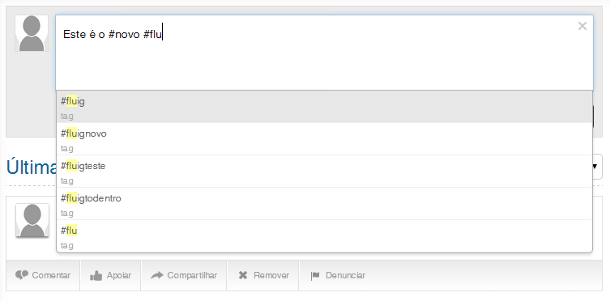

A partir da segunda letra digitada é ativado o auto-complete, que recupera até as cinco **TAGs** mais usadas no Fluig.

Pode-se utilizar as setas ou o mouse para selecionar a **TAG** desejada na lista suspensa.

Caso a TAG desejada não se encontre na lista suspensa, digite a palavra desejada e pressione a tecla espaço para adicionar a palavra à lista.

A TAG deve conter o caractere # antes da palavra buscada.

**A TAG** é disponibilizada como um link em negrito.

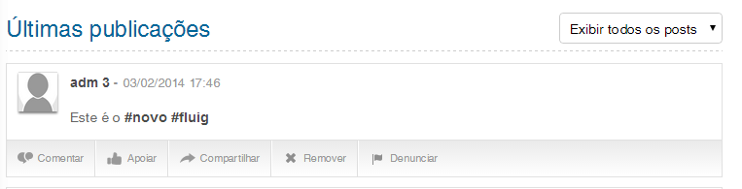

Ao clicar no link, direciona-se para a tela de busca do conteúdo **#tagClicada**.

A seguir, visualize o passo a passo para adicionar uma *TAG* em uma publicação pela central na *timeline*:

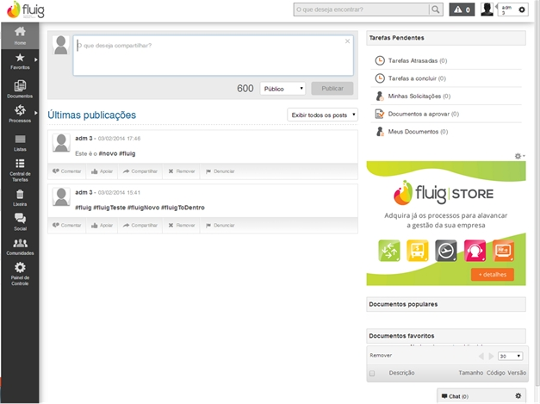

Selecione o campo de publicação na linha do tempo.

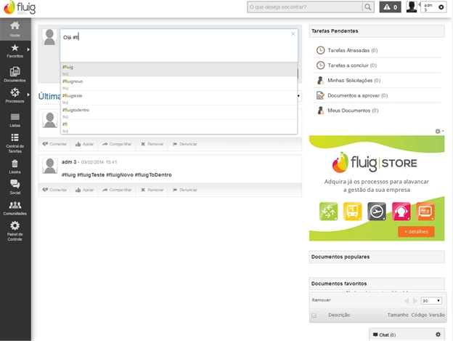

Digite o caractere **#** para ativar o *auto-complete*.

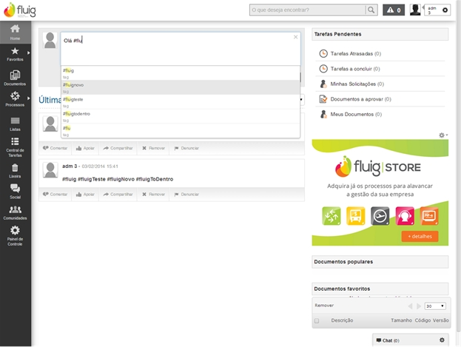

Selecione a *TAG* desejada com o *mouse* ou as setas direcionais ou apenas digite espaço ao terminar de digitar a *TAG*.

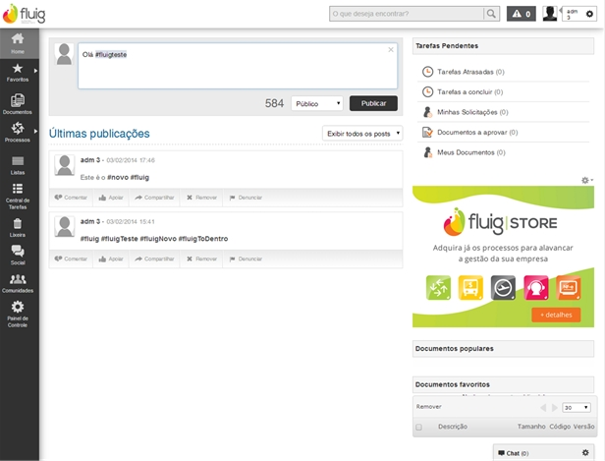

A *TAG* será apresentada de uma forma diferenciada na edição da publicação.

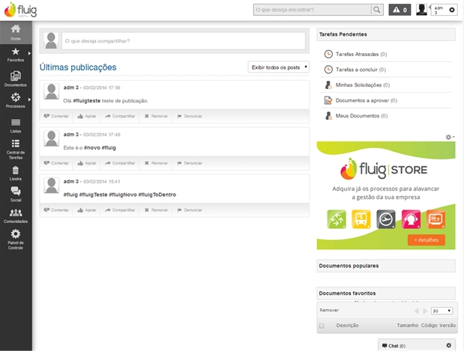

Após a publicação do post a *TAG* será disponibilizada como *link* que tem seu destino para a busca da **#*hashtag*** em questão.

# Mencionar Pessoas e Comunidades

Quando o usuário do Fluig quiser citar uma pessoa ou até mesmo uma Comunidade, você pode **Mencioná-lo** em uma publicação. Por meio do recurso de menção, o nome do usuário citado será *linkado* e, ao clicar sobre o nome, você será direcionado ao perfil do usuário.

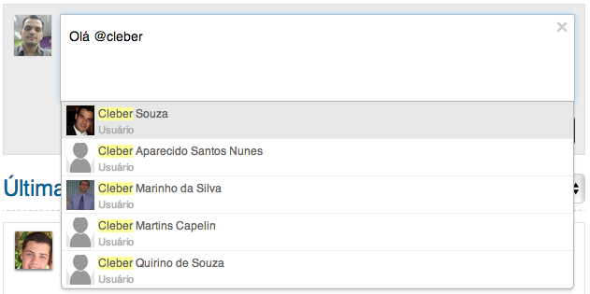

**Importante:**

A pessoa ou comunidade mencionada receberá uma notificação dizendo que um usuário o marcou em uma publicação.

**Onde Mencionar Pessoas e Comunidades?**

O Fluig permite Mencionar Pessoas e Comunidades em:

* Uma Publicação.
* Um Comentário de uma Publicação.
* Um Compartilhamento de Conteúdo.
* Um Comentário de Documentos.

A seguir, visualize o passo a passo para Mencionar Pessoas e Comunidades em uma Publicação do **Fluig**.

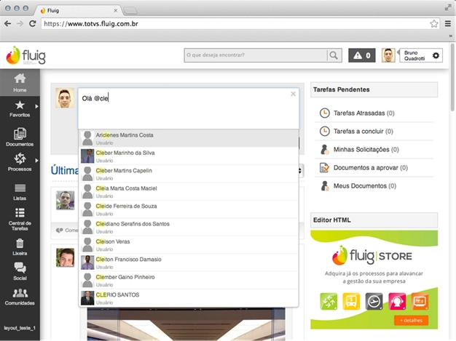

Ao digitar o caractere **@** em uma Publicação, será exibida uma lista com os resultados referentes aos caracteres digitados.

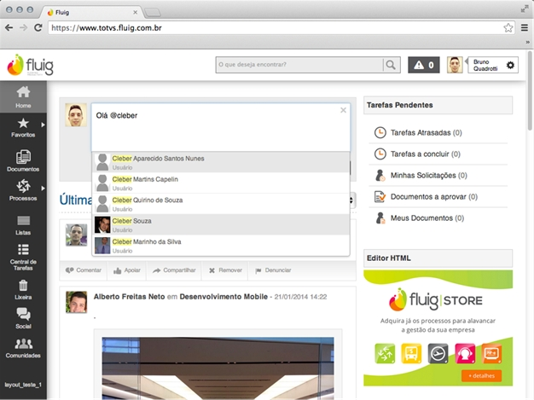

Veja que o sistema filtra os resultados da busca enquanto os caracteres são digitados.

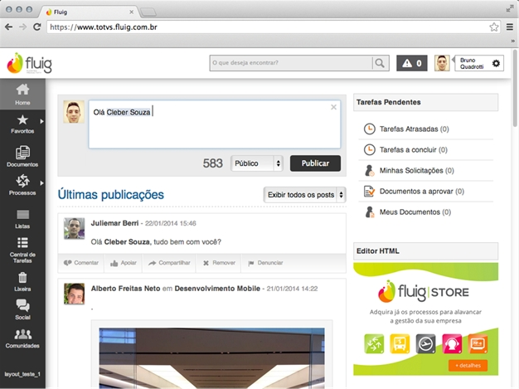

Ao encontrar o resultado desejado, selecione-o para que fique destacado com uma cor diferente do restante do texto.

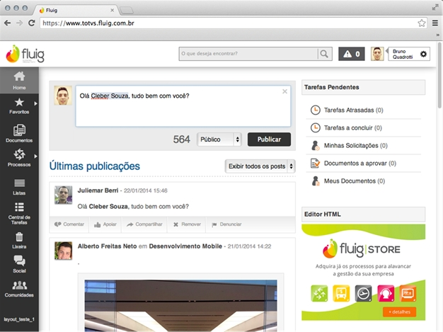

Depois de selecionar o resultado desejado, concluímos o texto do *post* e realizamos a publicação do conteúdo.

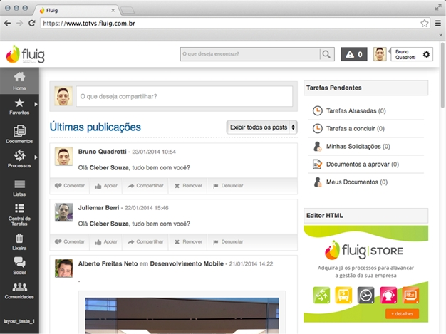

A seguir, visualize o conteúdo publicado com a menção a uma pessoa.

# Galerias

**Imagens, vídeos e documentos**

A publicação de imagens, vídeos e documentos pode ser realizada por dois pontos de entrada diferentes: a *timeline* e as respectivas seções destinadas a esses arquivos. Acesse a comunidade e clique em uma das guias desejadas, logo abaixo do cabeçalho da comunidade.

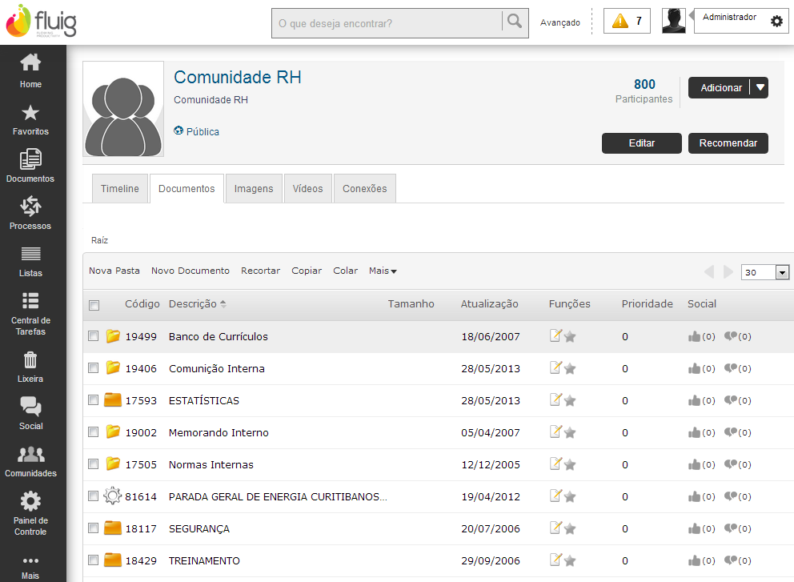

A galeria de documentos tem seus procedimentos de publicação e administração idênticos ao GED do **Fluig.**

Para adicionar arquivos às galerias, clique e arraste os arquivos ou utilize a opção **Adicionar Foto** e **Vídeo**.

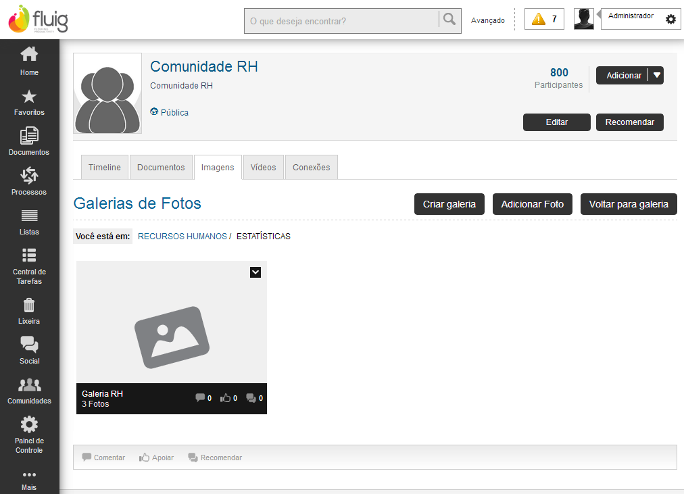

# Comunidades

As comunidades são ambientes de interação, que reúnem usuários em torno de um assunto ou interesse comum. Essa estrutura propõe a divulgação de conteúdo de forma ágil e abrangente aos usuários conectados em determinado canal, evitando o repasse desnecessário de informações.

# Funcionamento

Todos os aspectos sociais existentes no **Fluig** são replicados nas comunidades criadas, sendo possível:

* Realizar publicações com textos, imagens, vídeos e documentos.
* Montar e utilizar galerias específicas para cada tipo de arquivo.
* Comentar.
* Apoiar.

Neste caso, as ações realizadas são somente divulgadas aos participantes da mesma comunidade e não a todos os seguidores do usuário conectado. Outra possibilidade é divulgar um *post* a todos os usuários da rede.

Mais informações sobre *post* e comunidades no treinamento **Social II.**

# Acesso

Há duas formas de acesso às comunidades:

* Pelo menu: localizado ao lado esquerdo da tela, na opção Comunidades.
* Pela barra de busca: localizada no topo da tela.

Utilizando o recurso de busca, é possível obter uma prévia do resultado em uma lista abaixo do campo de pesquisa e visualizar todos os registros retornados ao pressionar a tecla ***Enter*** ou clique em **Ver todos os resultados.** Neste cenário, o retorno é exibido na página principal e classificado conforme o seu tipo: **Documentos, Formulário, Comunidades, Usuário ou Todos.**

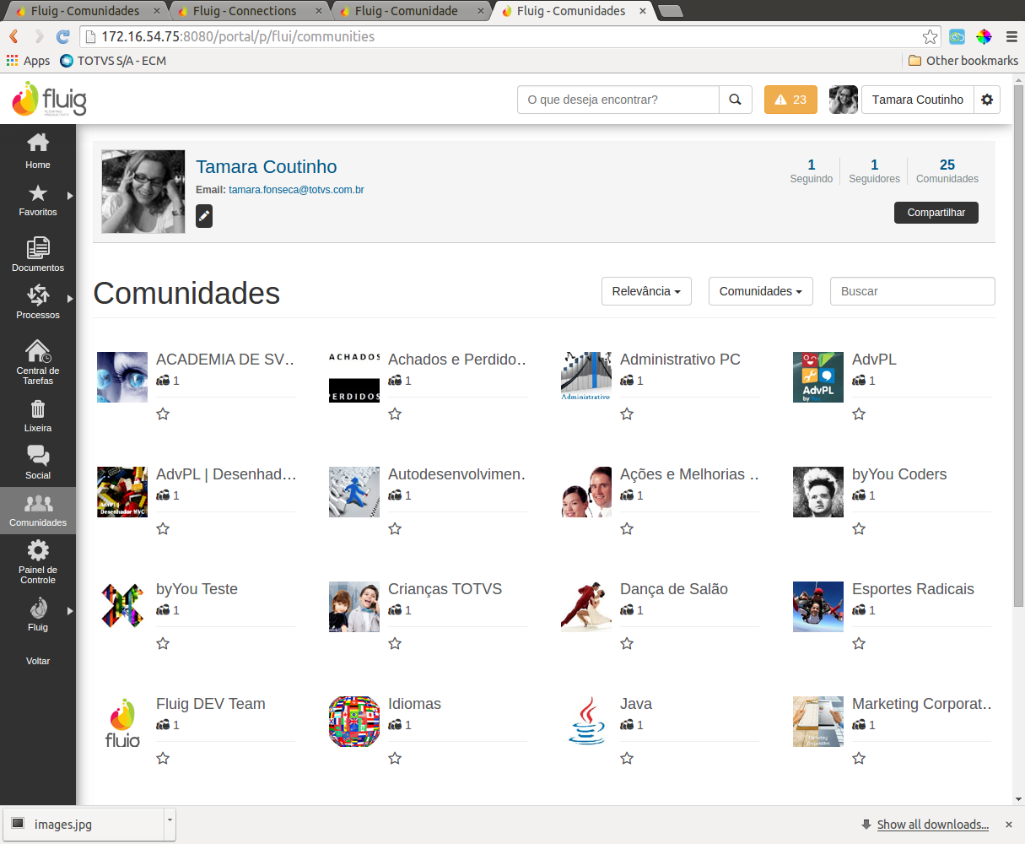

Ao acessar as comunidades pode-se visualizar dois combos ao lado direito da tela e um campo de filtro.

O primeiro combo permite que a listagem seja ordenada por:

- Relevância – Mostra primeiro as comunidades Favoritas do usuário.

- Mais antigos – Mostra as comunidades criadas há mais tempo.

- Mais recentes – Mostra as comunidades criadas há menos tempo.

- Ordem alfabética – Mostra as comunidades ordenadas por ordem alfabética

- Ordem alfabética decrescente– Mostra as comunidades ordenadas por ordem alfabética decrescente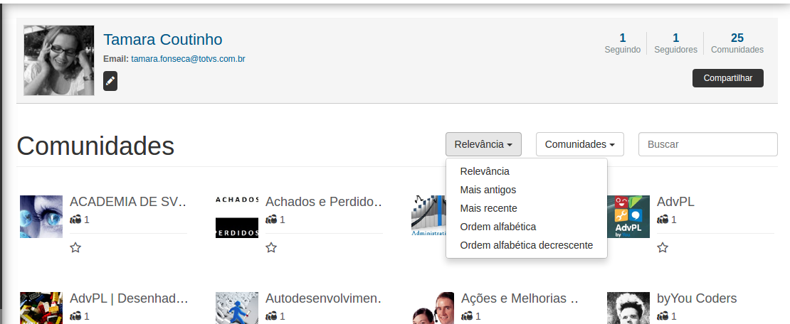.

No segundo combo podemos escolher o tipo de visualização da nossa listagem, as opções são:

- Comunidades – Lista as comunidades que participo.

- Seguindo – Lista os usuários que estou seguindo.

- Seguidores – Lista os usuários que estão me seguindo.

- Todas as comunidades – Lista todas as comunidades do sistema que tenho permissão de visualizar.

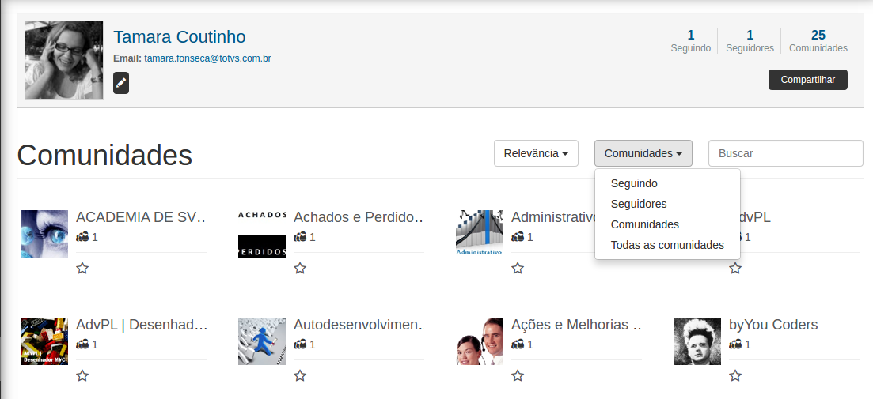

O campo de texto permite que realize um filtro em relação ao conteúdo que está sendo listado na visualização selecionada.

A visualização default é a de comunidades, porém caso o usuário não esteja participando de nenhuma comunidade a serão listadas todas as comunidades do sistema.

# Participando

Participar de uma comunidade é integrar parte de grupos específicos dentro da rede, podendo inserir e visualizar publicações realizadas em sua *timeline*, mesmo com o conteúdo privado.

A *timeline* do **Fluig** é uma área de interação disponível em comunidades e no perfil de usuários que exibe uma lista de publicações em ordem cronológica.

A participação pode partir de uma ação do usuário, ou do moderador da comunidade. No primeiro contato com a comunidade, o usuário precisa somente clicar em **Participar**, seja na busca, interface ou na lista de comunidades. Em alguns casos, a comunidade requer aprovação de participação do moderador.

Mais informações sobre os tipos de comunidades no Treinamento Social II.

# Ação de Usuário em Comunidades

A seguir acompanhe as ações de relacionamento e interação que podem ser realizadas por usuários em comunidades:

* Acesso à comunidades.
* Participação de comunidades.
* Publicação ou *posts.*
* Apoio à publicações.
* Comentário de publicações.
* Notificar
* Compartilhar

Acompanhe o detalhamento de cada item ao clicar nas setas acima ou nos números abaixo.

Ao acessar o **Fluig,** por meio do navegador, é possível visualizar uma das seguintes telas de **Login:**

* **Fluig Identity:** consiste no módulo de gerenciamento de identidade do produto. Para isso, utilize o e-mail e senha para entrar.
* **Fluig:** Essa tela é disposta quando o **Fluig *Identity*** está desativo. Neste tipo de acesso, as informações requeridas são: ***login* e senha.**

Para acessar as comunidades, existem duas possibilidades:

* Clicando no ícone **Comunidades** ao lado esquerdo da tela, ou buscando pelo nome da comunidade, no topo da tela, na caixa de **pesquisa.**
* Em nosso exemplo, para participar da comunidade Inovação, basta clicar em participar.

A página será recarregada, e caso a comunidade escolhida requeira aprovação, a opção **Participar** não será mais exibida, sendo necessário aguardar a ação do moderador que receberá uma notificação de sua solicitação.

Esta é a página inicial da comunidade **Inovação.** Verifique o funcionamento dos *Posts* e as ações possíveis em publicações já existentes. Aqui serão demonstradas funções dentro da comunidade, sendo que, a estrutura de funcionamento é a mesma das *timelines* dos usuários. Clique na caixa **O que deseja compartilhar?** para criar e editar um *post*.

A caixa de texto é ampliada e habilitada para o uso.

Digite o conteúdo de sua publicação. Caso necessário, é possível utilizar os recursos de vídeos, imagens ou documentos. Mais detalhes, no treinamento **Social II Comunidades.**

Para finalizar, clique em **Publicar.**

Este é o resultado obtido. A partir deste momento, todos os usuários com acesso a esse post, podem: **comentá-lo, apoiá-lo, removê-lo ou denunciá-lo.**

Por exemplo, ao clicar em **Comentar,** é exibida uma caixa de texto, solicitando a inclusão do comentário.

Comentário inserido, clique em **Comentar.**

O comentário é exibido, abaixo do *post* original..

Como vimos nas ações de usuários em posts, a opção **Notificar** também fica disponível para que o usuário seja notificado de um novo item na comunidade. Assim como, a opção **Parar de Notificar**, que permite remover o nome do usuário da lista de pessoas que desejam receber notificações quando houver novas publicações na comunidade.

Os usuários também podem **Compartilhar** os posts, artigos, documentos, fotos e vídeos feitos em uma comunidade com outros usuários ou em outras comunidades, seguindo o mesmo padrão mencionado anteriormente.

Além disso, é possível compartilhar a própria comunidade, clicando no botão **Compartilhar**.

# Administração e Moderação

Os usuários moderadores e administradores de uma comunidade possuem poder total sobre sua estrutura e podem adicionar usuários ou grupos, além de alterar as configurações de suas galerias, níveis de acesso e descrição.

Dessa forma, a única diferença entre moderador e administrador, é possuir a permissão de **Tornar moderadores.**

A opção de tornar outros usuários moderadores é exclusiva para o administrador da comunidade.

# Administração de Comunidades

# Informações gerais

A partir da opção Editar, é possível alterar as informações de uma comunidade, no painel “Informações Gerais.

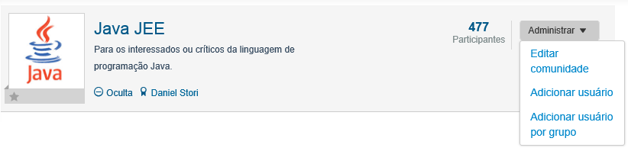

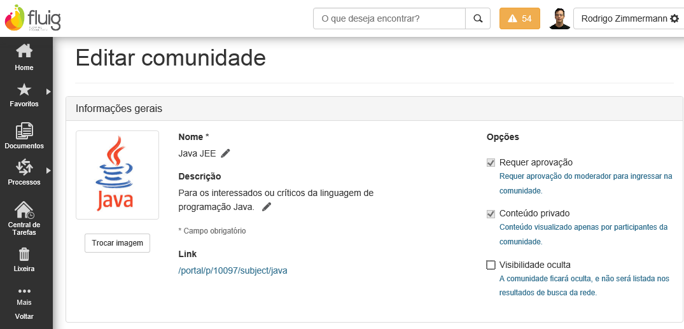

Para alterar a imagem, basta clicar no botão **Trocar imagem**. Para alterar nome ou descrição, basta clicar no ícone de edição (Macintosh HD:Users:Matheus:Desktop:imagens:03.png) ao lado da informação, preencher o novo nome ou descrição, e confirmar a alteração.

Para as opções de acesso, basta marcar a opção ou desmarcar, para que a alteração seja aplicada automaticamente. As opções de acesso são três:

* **Requer aprovação:** ao marcar essa opção, a entrada de qualquer usuário depende da aprovação do moderador da comunidade.
* **Conteúdo privado:** seu conteúdo somente pode ser visualizado pelos membros da comunidade.
* **Visibilidade Oculta:** comunidades ocultas não aparecem nas buscas. Novos usuários somente podem ser adicionados pelo moderador da comunidade.

# Abas de conteúdo e segurança

A partir da opção **Editar** também é possível realizar a configuração das Abas de documentos, formulários, artigos, imagens e vídeos, no painel **Abas de conteúdo e segurança**.

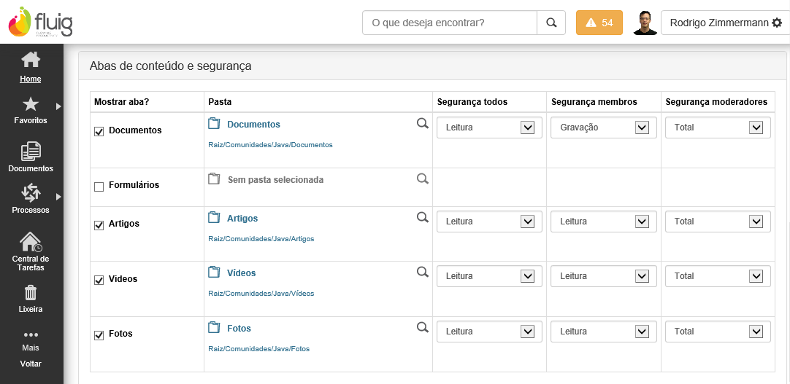

Ao marcar qualquer das cinco opções, é exibida uma janela, para a escolha da pasta destino dos artefatos trabalhados.

Marque a pasta desejada e finalize a *wizard* clicando em **Selecionar Pasta.**

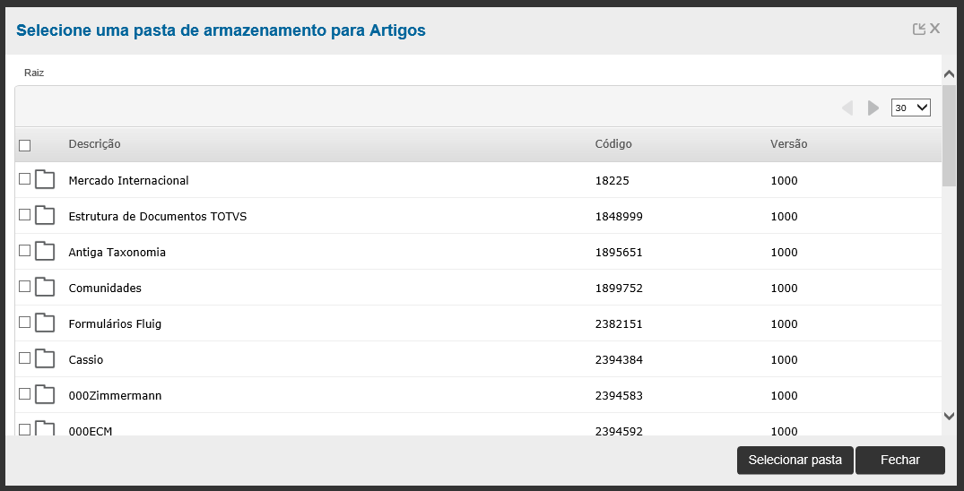

Porém, se já existir uma pasta selecionada para um determinado conteúdo, e a opção de “Mostrar aba” estiver desmarcada, para ativar a aba, basta marcar a opção, não sendo necessário escolher uma pasta.

Quando já existe uma pasta definida para uma determinada opção, estando ela habilitada ou não, para modificar a pasta, basta clicar no ícone de lupa ou em qualquer lugar da célula que mostra as informações da pasta. O Wizard de seleção de pastas do Fluig será exibido, permitindo a escolha de outra pasta para aquele conteúdo.

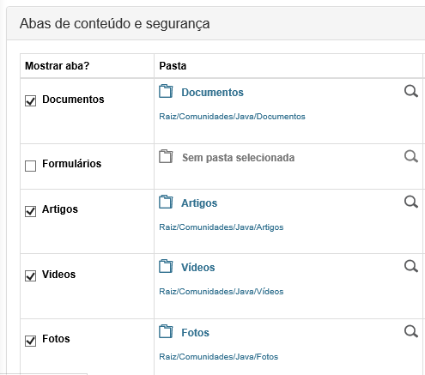

As colunas de segurança servem para que seja possível visualizar qual é o nível de segurança da pasta selecionada, para todos os participantes do Fluig, para os membros da comunidade, e para os moderadores.



Essa informação deve ser exibida, pois, se o grupo de membros ou de moderadores da comunidade não possuir permissão na pasta selecionada, não será possível visualizar o conteúdo da aba, mesmo que esta esteja habilitada.

E se o usuário logado tem permissão Total na pasta selecionada, é permitido ao mesmo alterar as permissões de acesso dessa pasta. Para isso, são apresentadas as opções de permissionamento em um campo de seleção.

# Galerias

**Imagens, vídeos e documentos**

A publicação de imagens, vídeos e documentos pode ser realizada por dois pontos de entrada diferentes: a *timeline* e as respectivas seções destinadas a esses arquivos. Acesse a comunidade e clique em uma das guias desejadas, logo abaixo do cabeçalho da comunidade.



A galeria de documentos tem seus procedimentos de publicação e administração idênticos ao GED do **Fluig.**

Para adicionar arquivos às galerias, clique e arraste os arquivos ou utilize a opção **Adicionar Foto** e **Vídeo**.



# Formulários

Em comunidades é possível adicionar Formulários, permitindo que usuários da comunidade possam preencher informações e responder questões feitas em formulários publicados.

É importante destacar que formulários adicionados em comunidades, são armazenados em uma pasta configurada da navegação de documentos.

Como iremos ver neste treinamento, em ‘Administração de Comunidades’.

Ao acessar a aba Formulários será possível visualizar todos os formulários de acordo com o nível de permissão configurado. 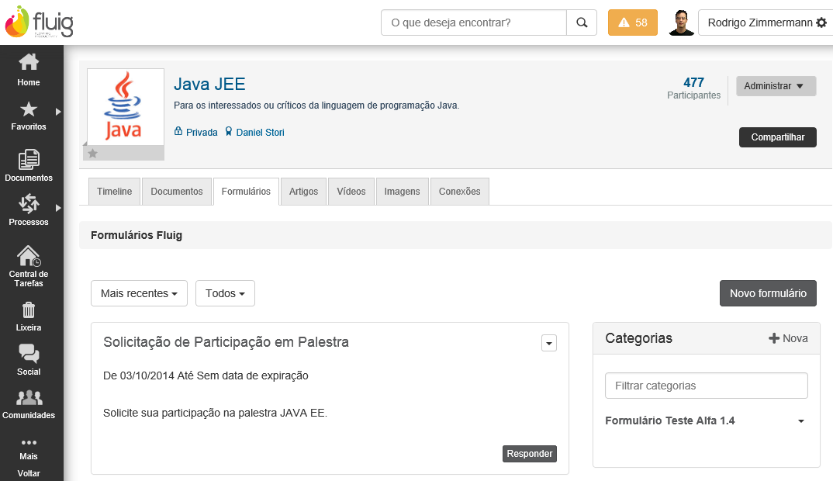

Os formulários podem ser ordenados de acordo com as alternativas listadas na imagem abaixo.

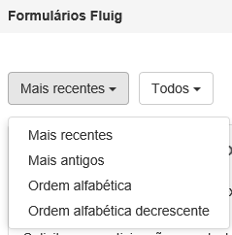

**Novo Formulário**

Para adicionar um novo formulário na comunidade desejada, acesse aba Formulários e clique na opção Novo Formulário.

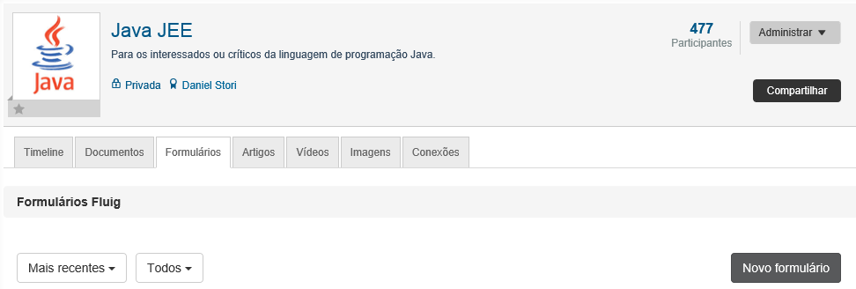

Na tela de criação do formulário, informe:

* Título
* Descrição
* Informe se deseja permitir que o usuário responda o formulário mais de uma vez
* Informe se é um formulário do tipo enquete
* Caso for um formulário do tipo enquete, determine se será exibido para os usuários o resultado parcial de votação
* Informe a categoria
* Se desejar determine a data que o formulário será liberado para os usuários, informando data de início
* Se desejar determine o tempo de validade do formulário, informando data de expiração
* Informe as Tags que se referem ao formulário.

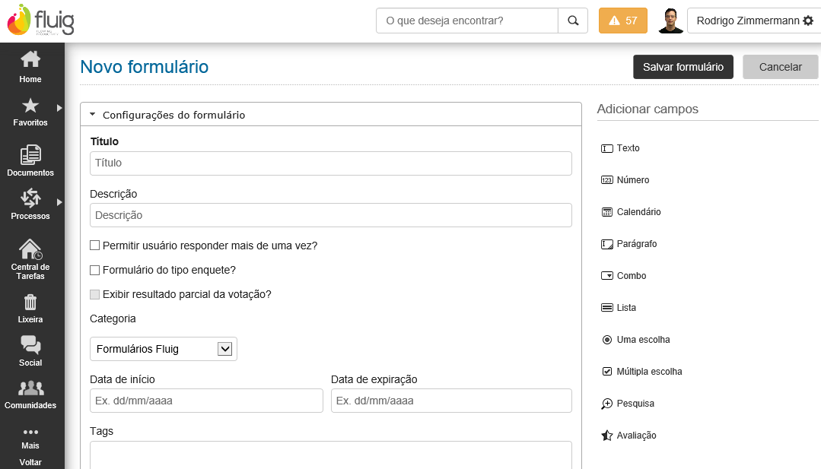

Em seguida é necessário modelar o formulário conforme necessidade.

Em **Adicionar campos** é possível selecionar os campos desejados para compor o formulário, basta clicar sobre eles.

Os campos selecionados serão exibidos na área Conteúdo do Formulário.

Ao finalizar clique em **Salvar formulário**.

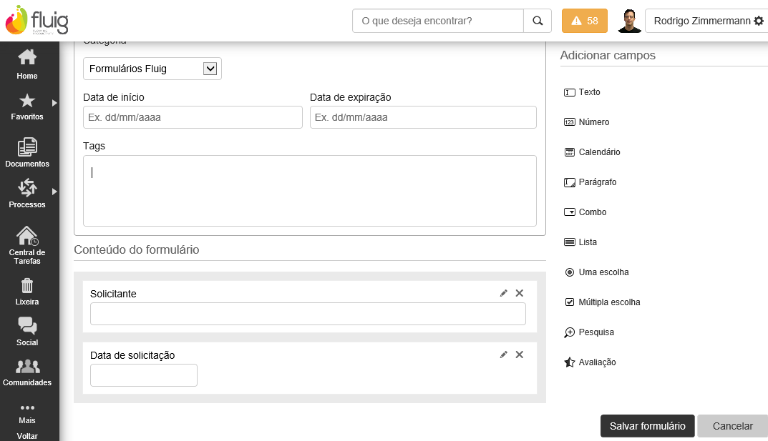

# Artigo

Em comunidades também é possível adicionar Artigos, permitindo que usuários da comunidade possam verificar informações relevantes que são mantidas na comunidade.

Assim como nos formulários, os artigos adicionados em comunidades, também são armazenados em uma pasta configurada da navegação de documentos.

Para habilitar a aba Artigos é necessário que esta opção tenha sido habilitada na administração da comunidade.

Ao acessar a aba Artigos será possível visualizar todos os artigos publicados de acordo com o nível de permissão configurado.

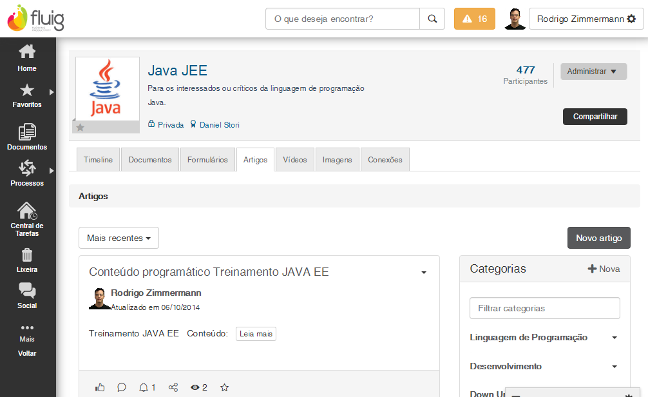

Os artigos podem ser ordenados de acordo com as alternativas listadas na imagem abaixo.

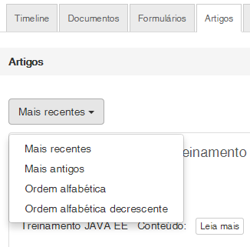

**Novo Artigo**

Ao acessar a comunidade desejada, aba Artigos, clique na opção ‘Novo Artigo’ para adicioná-lo.

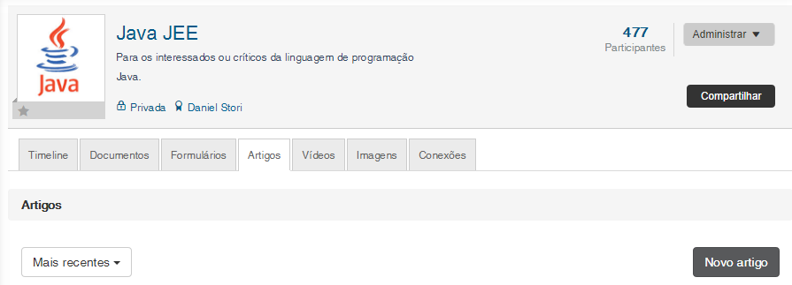

Na tela de criação do formulário, informe:

* Título
* Conteúdo
* Informe as Tags que se referem ao formulário.
* Informe a categoria
* Assunto
* Se desejar Notificar os usuários da comunidade a respeito de alterações no artigo
* Se deseja incluir uma data de expiração para o artigo (Ao marcar essa opção, um campo data é exibido para inserir o dia da expiração do artigo).

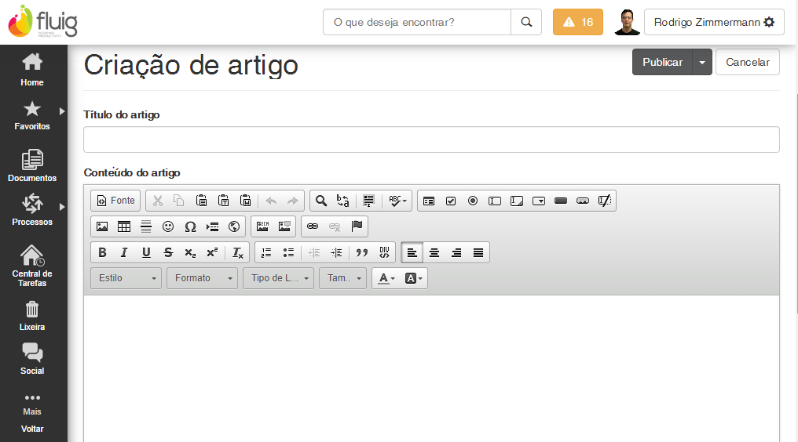

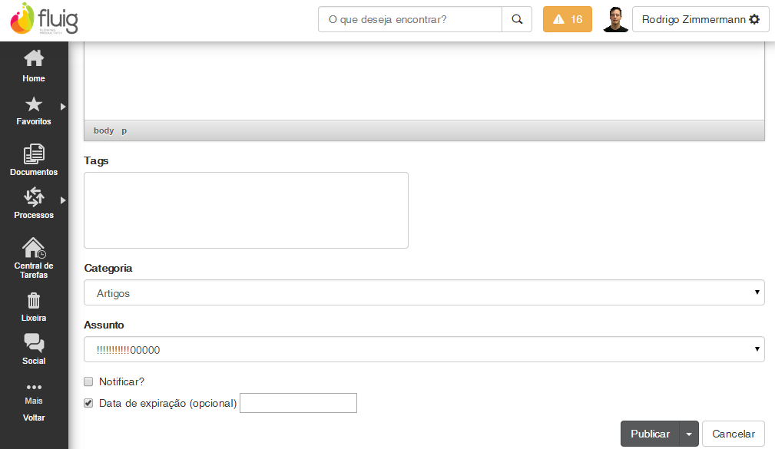

# Categorias de Artigos e Formulários

As categorias são pastas do Fluig, e assim como na navegação de documentos, nos formulários e artigos também têm como objetivo agrupar os conteúdos por assuntos correspondentes.

As categorias estão localizadas no lado direito das telas de listagem de Artigos e Formulários.

Para adicionar uma nova categoria basta clicar na opção nova ao lado no cabeçalho das Categorias, uma tela será aberta onde será necessário preencher apenas o nome.

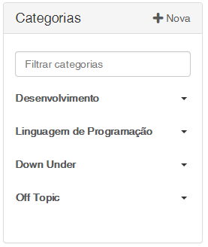

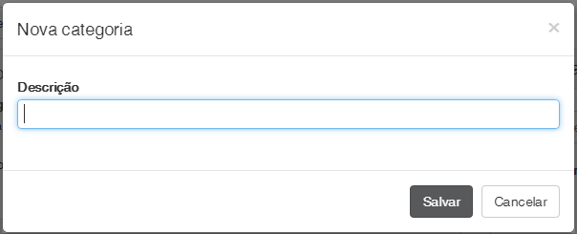

É possível executar as seguintes ações nas categorias:

- Renomear

- Remover

- Compartilhar

- Adicionar aos favoritos

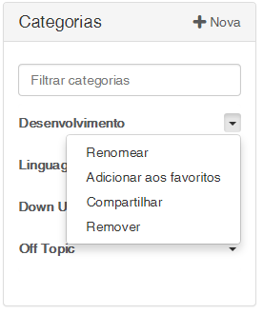

# Gerenciar Usuários

Visualize o recurso **Gerenciar Usuários** e acompanhe seu detalhamento clicando nas setas acima.

**Gerenciar Usuários:** O gerenciamento dos usuários é feito pelo moderador da comunidade. Para adicionar um usuário, basta ir à página inicial da comunidade e clicar em **Adicionar**, cuja opção apresenta as alternativas: **Por usuário** ou **Por grupo**.

**Por usuário:** Permite adicionar usuários, buscando por seus nomes.

**Por grupo:** Permite adicionar usuários, com base em grupos, adicionando diversos participantes por vez.

Para a remoção de usuários, acesse a guia **Conexões**, localize o usuário e clique em **Remover participante**, no menu suspenso ao lado do nome.

**Usuários moderadores:** O dono da comunidade pode tornar outros usuários moderadores. Para isso, acesse a aba **Conexões** da comunidade desejada e clique no ícone ao lado do nome e selecione **Tornar Moderador.**

# Ações de Administração e Moderação

A seguir visualize os temas abordados anteriormente:

Configuração de galeria de imagens e vídeos, Níveis de acesso, Gerenciar usuários, Tornar usuários moderadores, Utilizar galeria de imagens, vídeos e documentos.

Acompanhe o detalhamento de cada item ao clicar nas setas acima.

Após realizar o login, é apresentada esta tela inicial. Assim, acesse a interface da comunidade que deseja configurar.

Para isso, utilize a ferramenta de busca, digite a palavra **Financeiro**. Posteriormente, clique no nome da comunidade.

A partir da tela inicial da comunidade, como moderador ou administrador, é possível a edição. Para isso, clique em **Editar,** no cabeçalho da comunidade.

Para configurar as galerias de imagens, vídeos e documentos, marque as opções listadas em **Habilitar galerias**: **Documentos**, **Fotos** e **Vídeos**.

Nesta interface, é definida a pasta que armazena os itens: **imagens, vídeos ou documentos.** Marque a pasta, por meio da caixa de seleção ao lado esquerdo e, em seguida, clique em **Selecionar Pasta.**

Ao retornar à tela de edição de comunidade, é possível alterar os níveis de acesso, diretamente na seção **Regras de acesso e visualização.** As comunidades ocultas requerem aprovações e possuem conteúdo privado. **Escolha essa opção.**

Clique em **Salvar** para gravar as alterações das galerias e dos níveis de acesso.

A página é recarregada e uma nova aba chamada **Documentos,** é exibida, visto que porque a galeria de documentos foi habilitada. Clique em **Conexões** para gerenciar usuários.

Neste ponto, são exibidos todos os participantes da comunidade. Observe que o moderador é também o administrador, e é listado com os outros usuários, porém, não possui menu suspenso e não pode ser removido.

Primeiramente, adicione o *status* de Moderador ao usuário **Ademir.** Posicione o cursor do mouse sobre o menu suspenso e clique em **Tornar moderador.**

Note que a opção **Tornar moderador** foi substituída por **Remover moderação** e ainda é possível **Remover participante.**

Adicione usuários. A opção **Adicionar** está disposta enquanto o moderador ou administrador estão no contexto da comunidade. Os dois recursos serão explorados a seguir:

**Caso 1:** **Adicionar por usuário.** Nessa opção, é disposta uma janela com todos os usuários do sistema, sendo possível a busca dos usuários por **Nome** ou **Matrícula**.

Selecione os usuários e clique em **Adicionar.**

É apresentada uma mensagem informando: **Usuário(s) adicionado(s) com sucesso.**

**Caso 2: Adicionar por grupo.**

O funcionamento é praticamente idêntico ao anterior, com a única diferença de que são listados os grupos e não usuários. Pode ser feita uma busca, selecione os grupos desejados e clique em **Adicionar.**

É apresentada uma mensagem informando: **Grupo(s) adicionado(s) com sucesso.**

Acesse a galeria de imagens na aba **Imagens**, a qual foi habilitada da mesma forma que a aba **Documentos.** Selecione uma pasta para a publicação de imagens.

Uma maneira simples para carregar uma imagem, é utilizar o recurso **clique e arraste** para a área indicada.

Em seguida, a imagem é adicionada à galeria.

É possível visualizar a imagem, clicando sobre ela.

Por meio do menu suspenso é possível **Editar** ou **Remover** a imagem.

Clique em **Editar** para renomear a imagem.

Ao clicar em **Remover**, a seguinte mensagem de advertência é apresentada: **Você tem certeza que deseja remover este item?** Clique em **Sim** caso queira remover a imagem.

Assim foi possível verificar as ações de administração e moderação que podem ser adotadas em comunidades.

# Conclusão

Assim, você terminou o treinamento Social I do módulo Social do **Fluig.**

Neste treinamento você conheceu mais sobre:

* Social Fluig.
* Seguir e ser Seguido.
* Ações.
* Mencionar Pessoas e Comunidades.
* Comunidades.
* Ação de Usuário em Comunidades.
* Administração e Moderação.
* Administração de Comunidades.
* Gerenciamento de Usuários.
* Ações de Administração e Moderação.